|  |  |
| --- | --- |
| 宜昌國中107學年度第2學期第1次段考 8年級自然科試卷 | |
| 命題教師：陳威達 | |
|  | 班級： 座號： 姓名： |

**\*注意本卷配分雖為110分，但得分超過100分者，段考成績以100分計\***

**第一部份：基本題（第1～25題，共50分）**

1. 關於化學反應的敘述，下列何者正確？  
   （Ａ）使物質的三態發生改變 （Ｂ）伴隨能量轉換，產生吸熱或放熱現象   
   （Ｃ）一般化學反應會改變原子的種類 （Ｄ）一般化學反應會造成原子數量改變。
2. 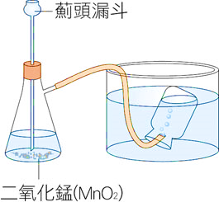雙氧水加入二氧化錳的反應裝置如附圖，可以藉由什麼現象來觀察是否發生化學變化？　  
   （Ａ）錐形瓶溶液顏色改變　（Ｂ）產生黑色沉澱　  
   （Ｃ）二氧化錳質量逐漸變小　（Ｄ） 產生了氣泡。
3. 下列何者為吸熱反應？  
   （Ａ）以酒精燈燃燒鎂帶   
   （Ｂ）植物照到陽光後發生光合作用  
   （Ｃ）藻類利用葡萄糖行呼吸作用   
   （Ｄ）過氧化氫在二氧化錳催化下產生氧氣。
4. 關於化學反應式的敘述，何者**錯誤**？   
   （Ａ）呼應質量守恆定律   
   （Ｂ）符合道爾頓的原子說   
   （Ｃ）反應係數表示參與及生成的分子數量比例   
   （Ｄ）無論如何，寫出來的反應式一定會在實驗室發生。
5. 「科學家以質量數為12的碳原子(12C)為標準，將12公克碳-12所含的原子數目定義為1莫耳」，由此句課文判斷，下列關係何者成立？  
   （Ａ）莫耳數＝質量 × 原子量(或分子量)   
   （Ｂ）原子量(或分子量)＝質量 × 莫耳數   
   （Ｃ）莫耳數＝質量 ÷ 原子量(或分子量)  
   （Ｄ）原子量(或分子量)＝莫耳數 ÷ 質量。
6. 下列物質何者的莫耳數最大？（原子量：C＝12）  
   （Ａ）1莫耳的碳原子（Ｂ） 600克的碳原子 （Ｃ） 2×1023個碳原子。

**請翻頁繼續作答**

1. 氫原子(H)和氫分子(H2)的比較，下列敘述何者正確？  
   （Ａ）一莫耳時，兩者質量都是1公克   
   （Ｂ）一莫耳氫原子原子數量是一莫耳氫分子的兩倍   
   （Ｃ）水(H2O)是由一個氫分子和一個氧原子組成   
   （Ｄ）「低溶解度、密度小、具可燃性」只能用來描述氫分子，不能描述氫原子的性質。
2. 為了防止與水及氧反應，下列哪兩種元素平常都放在礦物油中？　  
   （Ａ）鋅、銅　（Ｂ）鋁、鎂　（Ｃ）鈉、鉀　（Ｄ）磷、硫。
3. 已知甲、乙、丙三種金屬，甲需保存在礦物油中以防止氧化，乙在空氣中會慢慢鏽蝕，丙在空氣中加熱後仍保持原金屬光澤。則三者活性大小為下列何者？　  
   （Ａ）甲＞乙＞丙　（Ｂ）丙＞甲＞乙　（Ｃ）乙＞丙＞甲　（Ｄ）丙＞乙＞甲。
4. 有關鎂帶在空氣中燃燒的實驗結果，下列敘述何者**錯誤**？　  
   （Ａ）燃燒的火焰呈熾熱的白光　  
   （Ｂ）鎂的燃燒生成物是一種白色粉末　  
   （Ｃ）鎂的燃燒生成物是氧化鎂　  
   （Ｄ）鎂的燃燒生成物溶於水生成氫氧化鎂，水溶液呈酸性。
5. 燃燒後的生成物溶於水，可使廣用試紙變紅色的，是下列哪一種物質？　  
   （Ａ）硫　（Ｂ）鈉　（Ｃ）鎂　（Ｄ）鉀。
6. 若以X、Y、Z代表三種金屬元素，以XO、YO、ZO代表它們的氧化物，根據下列情況：  
   X ＋ YO → XO ＋ Y   
   X ＋ ZO → 無作用  
   根據上述反應的結果，推論X、Y、Z三種元素對氧的活性順序，應為下列何者？　  
   （Ａ）Z＞X＞Y　（Ｂ）Z＞Y＞X　（Ｃ）X＞Y＞Z　（Ｄ）X＞Z＞Y。
7. 關於氧化還原反應，下列敘述何者正確？  
   （Ａ） 與氧化合的反應稱為還原 （Ｂ）使氧化物失去氧的作用，稱為氧化  
   （Ｃ） 氧化反應與還原反應必同時發生 （Ｄ）氧化反應可獨立於還原反應存在。

**請換頁繼續作答**

1. 如附圖所示，將碳粉與氧化銅粉末均勻混合後，置於試管內加熱，試管口以導管通入澄清石灰水。則下列敘述中，何者**錯誤**？  
   　  
   （Ａ）加熱後使澄清石灰水變混濁的是二氧化碳　（Ｂ）反應後，試管內產生紅色的銅　  
   （Ｃ）由反應得知，碳對氧的活性大於銅　（Ｄ）此反應中，氧化銅當還原劑。
2. 下列各項敘述中，何者是還原劑的特性？　  
   （Ａ）它一定含有氧　（Ｂ）在反應中經常與氧作用產生氧化物　  
   （Ｃ）它在氧化還原反應中被還原　（Ｄ）活性通常都很小。
3. 在藥物化學或食品化學中，通常維生素C的用途，是屬於下列何者？　  
   （Ａ）催化劑　（Ｂ）氧化劑　（Ｃ）抗還原劑　（Ｄ）抗氧化劑。

題組一、甲、乙、丙三種分子如附圖，已知：甲分子和乙分子可以反應生成丙分子  
 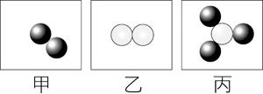

1. 則下列何者可能是此反應之反應式？  
   （Ａ）甲+乙→丙　（Ｂ）3甲+乙→2丙　  
   （Ｃ） 甲+3乙→2丙　（Ｄ）3丙→2甲+乙
2. 承上題，若要生成4個丙分子，至少需要多少個甲、乙分子？　  
   （Ａ） 4個甲分子和4個乙分子　  
   （Ｂ）3個甲分子和1個乙分子　  
   （Ｃ）6個甲分子和2個乙分子　  
   （Ｄ）45個甲分子和30個乙分子。
3. 承上題，由此可知反應式的係數比即是下列哪一選項？  
   （Ａ） 分子量比 （Ｂ） 質量比 （Ｃ）分子數比（Ｄ）原子數比。

**請翻頁繼續作答**

題組二、附圖為工業上煉鐵的高爐裝置。試回答第35~39題：

1. 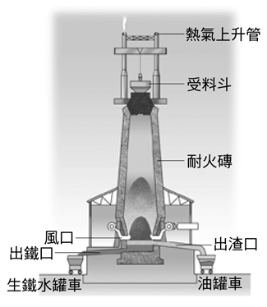高爐中煉鐵的化學反應式為：Fe2O3＋CO → Fe＋CO2（未平衡） ，則平衡後的平衡係數比為？　   
   （Ａ）1：1：1：1  （Ｂ）1：2：2：3 　  
   （Ｃ）1：3：2：3　 （Ｄ）2：3：2：3 。
2. 承上題，請問反應式中何者為還原劑？   
   （Ａ） Fe2O3 （Ｂ） CO　  
   （Ｃ） Fe　 （Ｄ） CO2 。
3. 50公斤的氧化鐵與足量的煤焦反應，所產生的鐵其質量與下列何值最接近？  
    Fe2O3＋ C → Fe＋ CO2（未平衡）  
   （原子量：Fe＝56，O＝16，C＝12） 　   
   （Ａ） 35公斤　 （Ｂ） 70公斤　  
   （Ｃ） 80公斤　 （Ｄ） 100公斤
4. 從高爐底部流出的高溫液態鐵，應是下列哪一種？  
   （Ａ）生鐵 （Ｂ）熟鐵 （Ｃ）不鏽鋼 （Ｄ）鍛鐵
5. 下列是有關生鐵、熟鐵與鋼的敘述，何者正確？　  
   （Ａ）含碳量最高的是熟鐵　  
   （Ｂ）含碳量最低的是鋼　  
   （Ｃ）延展性最好的是鋼鐵　  
   （Ｄ）最接近純物質的是熟鐵
6. 關於煉鐵所產生的熔渣，下列敘述何者**錯誤**？　   
   （Ａ） 成分為CaSiO3　    
   （Ｂ） 浮在液態鐵上，可防止鐵與空氣接觸而再度氧化　   
   （Ｃ） 乃是由氧化鈣與鐵礦中的細砂結合而成　   
   （Ｄ） 此為工業廢棄物，不可利用

**第二部份：進階題（第26～40題，共30分）**

**請換頁繼續作答**

1. 如圖為阿浩進行某實驗的步驟圖，最後他會觀察到甲試管內呈現何種狀況？  
    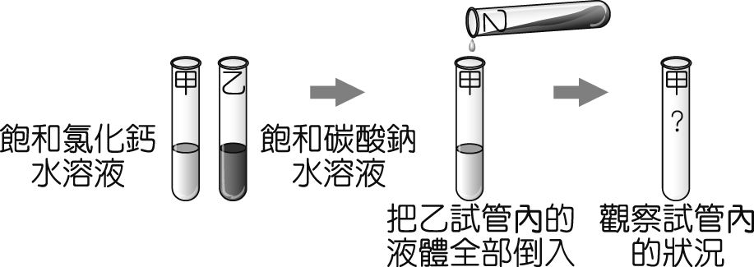  
   （Ａ）　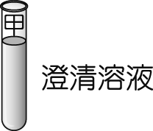　（Ｂ）　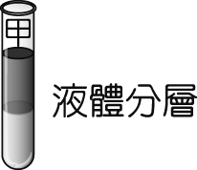　（Ｃ）　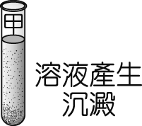　（Ｄ）　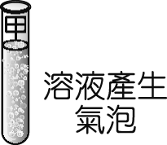
2. 附表的內容為甲、乙、丙、丁四種物質的分子示意圖，依據此表判斷下列化學反應式，何者最正確？

|  |  |  |  |
| --- | --- | --- | --- |
| 甲 | 乙 | 丙 | 丁 |
|  |  |  |  |
| 不同顏色代表不同的原子 | | | |

（Ａ）甲＋2丙→ 3乙＋丁　 （Ｂ）甲＋2丙＋丁→ 3乙 　  
（Ｃ）甲＋丁→ 2丙＋3乙 　（Ｄ）乙＋2丁→ 3甲＋丙

1. 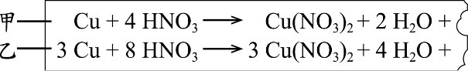老師在課堂上提到：「銅與稀硝酸反應，會產生無色的一氧化氮氣體；銅與濃硝酸反應，會產生紅棕色的二氧化氮氣體。」小勳上網查詢並在便條紙抄下此二種化學反應式，再次取出便條紙時，卻發現紙條右端破損，如附圖所示。已知甲、乙二反應式中缺少的產物各只有一種，關於甲、乙二反應式應補上的部分，下列敘述何者正確？　  
   （Ａ）甲反應式應補上2 NO2　（Ｂ）甲反應式應補上4 NO　  
   （Ｃ）乙反應式應補上5 NO2　（Ｄ）乙反應式應補上6 NO
2. 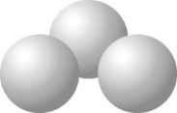甲分子的結構如圖所示，其中每一個球皆代表一個原子。若此原子每一個的質量為一個碳原子質量的4/3倍，且碳的原子量為　12，則甲的分子量為下列何者？  
   （Ａ）　16　（Ｂ）　27　（Ｃ）　36　（Ｄ）48。

**請翻頁繼續作答**

1. 有一反應的反應式為：甲＋乙丙＋丁，反應前後的質量如表所示。表中　X、Y　的數值分別為下列何者？  
   （Ａ）X＝10，Y＝0　（Ｂ）　X＝9，Y＝1　（Ｃ）　X＝16，Y＝0　（Ｄ）　X＝16，Y＝1。

|  |  |  |  |  |  |
| --- | --- | --- | --- | --- | --- |
| 物質 | 甲 | 乙 | 丙 | 丁 | 戊 |
| 反應前質量（g） | 30 | 30 | 0 | 0 | 1 |
| 反應後質量（g） | 7 | 0 | 44 | X | Y |

1. 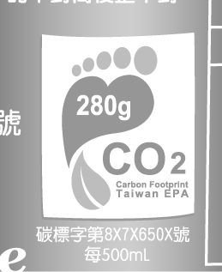下列為、、和四種元素所形成的化合物，何者一莫耳的質量最小？  
   （Ａ）　CO　（Ｂ）　CO2　（Ｃ）　SO2　（Ｄ）Al2O3。
2. 附圖為可樂包裝上的碳足跡標籤，標籤上的數字代表此可樂（包含瓶子）從製造、運輸、使用到回收等過程中，各階段所產生的溫室氣體，經換算後相當於總共排放出　280　g　的二氧化碳。若某運動飲料的碳足跡經換算後為　8　莫耳的二氧化碳，則此運動飲料的碳足跡標示應為下列何者？（碳和氧的原子量分別為　12　與　16）  
      
   （Ａ）　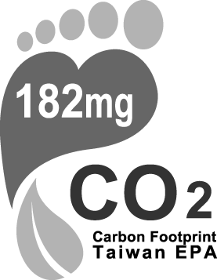　（Ｂ）　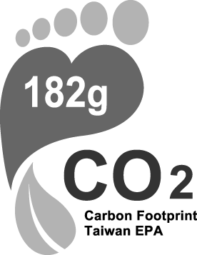　（Ｃ）　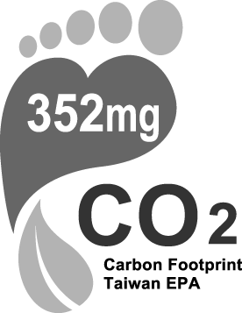　（Ｄ）　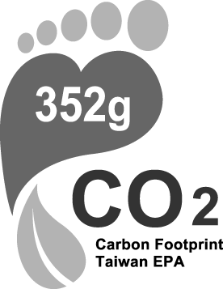
3. 「在常溫常壓下， 番茄紅素為紅色固體，是番茄、木瓜等蔬果中富含的色素， 為天然的抗氧化劑……」，上述畫底線所提到番茄紅素的性質，屬於下列何者？   
   （Ａ）均為物理性質  （Ｂ）均為化學性質   
   （Ｃ） 為物理性質、 為化學性質  （Ｄ） 為化學性質、 為物理性質
4. 下列哪一項**不是**　CO2　與　SO2　兩者之共同性質？  
   （Ａ）水溶液呈酸性　（Ｂ）有刺激性臭味　  
   （Ｃ）常溫常壓呈氣態　（Ｄ）可由元素在空氣中燃燒生成。
5. 「真金不怕火煉」在字面上的意思是指純正的黃金不怕被火烤，這是因為黃金不易與氧發生反應。依上述對黃金性質的描述判斷，下列哪一類元素對氧的活性與黃金對氧的活性最接近？　  
   （Ａ）放入水中能與水反應而產生氫氣的元素　  
   （Ｂ）在自然界中，多以氧化物狀態存在的元素　  
   （Ｃ）在自然界中，多以元素狀態存在的金屬元素　  
   （Ｄ）在煉鐵過程中，可使氧化鐵還原成鐵的元素

**請換頁繼續作答**

1. 鋅粉與氧化銅粉末在隔絕空氣的條件下混合加熱的反應如下：  
    Zn＋CuO　　ZnO＋Cu，則下列有關此反應的敘述何者正確？  
   （Ａ）銅被氧化，鋅被還原　 （Ｂ）氧化銅被氧化，鋅被還原　  
   （Ｃ）與氧結合的活性：鋅＜銅　 （Ｄ）釋出氧的活性：氧化鋅＜氧化銅。
2. 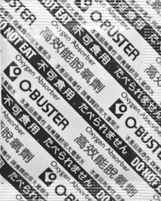製造硫酸的過程如下：   
   階段一：硫與氧氣燃燒產生二氧化硫   
   階段二：利用催化劑使二氧化硫與氧氣反應產生三氧化硫，再經由後續反應生成硫酸。  
   上述兩階段反應中的還原劑分別為下列何者？   
   （Ａ）階段一為O2，階段二為O2  （Ｂ）階段一為S，階段二為SO2   
   （Ｃ）階段一為SO2，階段二為O2  （Ｄ）階段一為SO2，階段二為SO2
3. 如圖為許多食品或藥品包裝內常見的脫氧劑，此種脫氧劑的主要成分為鐵粉，利用鐵易與氧氣反應而消耗氧氣，降低包裝內的氧氣濃度，可以延長食品或藥品的保存期限。關於鐵粉在上述反應的敘述，下列何者正確？  
   （Ａ）進行還原反應，所以為還原劑　（Ｂ）進行還原反應，所以為氧化劑　  
   （Ｃ）進行氧化反應，所以為還原劑　（Ｄ）進行氧化反應，所以為氧化劑。
4. 某些食品業者在運輸貯藏新鮮蔬果的過程中，會調整包裝箱內空氣的組成比例以減緩蔬果的呼吸作用，進而延長蔬果保持新鮮的時間。下列何者最可能是他們調整箱內空氣組成比例的方式？　  
   （Ａ）減少O2濃度並增加N2濃度　（Ｂ）減少N2濃度並增加H2O濃度　  
   （Ｃ）減少H2O濃度並增加O2濃度　（Ｄ）減少CO2濃度並增加O2濃度
5. 火柴是利用摩擦生熱的取火工具，某種火柴是以火柴頭與火柴盒側邊擦劃，同時產生熱能，再促使火柴頭成分中的氯酸鉀（KClO3）和硫（S）反應燃燒，反應式為：  
    wKClO3 ＋ xS　→　yKCl ＋ zSO2 （其中　w、x、y　和　z　為反應式係數）  
   若　y＋z＝5，則上述反應式中哪兩個物質的係數均為　3　？  
   （Ａ）氧化劑和氯化鉀　（Ｂ）氧化劑和二氧化硫　  
   （Ｃ）還原劑和氯化鉀　（Ｄ）還原劑和二氧化硫。

**第三部份：手寫題，請用黑筆以正體字書寫於答案卷上（第41～51題，共 30分）**

題組三：已知原子量如下：H=1，C=12，N=14，O=16，Ca=40，試計算下列物質之分子量  
(每格2分共10分)

|  |  |  |  |  |  |
| --- | --- | --- | --- | --- | --- |
| 物質 | CH4 | C2H5OH | HNO3 | Ca(OH)2 | C6H12O6 |
| 分子量 | **41.** | **42.** | **43.** | **44.** | **45.** |

**請翻頁繼續作答**

題組四：取不同質量的鐵粉與氧氣加熱，可繪製關係圖如下。試回答第46~48題。(10分)

1. 5.5克的鐵恰可與2.5克的氧氣完全反應生成三氧化二鐵(Fe2O3)，此時可生成多少克的三氧化二鐵？(2分)
2. 請寫出本反應的反應式(係數需平衡，4分)
3. 如果取鐵粉2克，氧氣0.5克，最多可生成多少克的三氧化二鐵？哪一個反應物會剩下？剩下多少克？(4分)

題組五：請在閱讀下列敘述後，回答下列第49~51題

|  |
| --- |
| 空氣中有一些非金屬元素的氧化物，例如二氧化碳(Carbon Dioxide，CO2)、一氧化氮(Nitrogen Monoxide，NO)、二氧化硫(Sulfur Dioxide，SO2)…等，其中一氧化二氫(Dihydrogen Monoxide，？)是分布極廣的一種非金屬氧化物。  這個化合物是溫室氣體之一，在人類活動下，工廠、發電廠大量排放到空氣、河川與海洋中，使地球處於溫室效應下，且其空氣中含量遠高於二氧化碳，卻不受各國注目與管制。  此化合物又名為氫氧酸，是酸雨的主要組成。可侵蝕土石，量大時可造成土石流，且能加速許多金屬元素的氧化過程，因此不能與活性大的鈉、鉀等鹼金屬直接接觸，否則可能會造成爆炸，相當危險。 參考資料：<https://reurl.cc/AjKKd> |

1. 請寫出一氧化二氫的化學式(簡式)(3分)
2. 你覺得是否應設法禁絕此物質的存在、流通或使用？請寫出你判斷的原因。(3分)
3. 2018年蘋果開花、結果的時節，武陵農場在其重要作物──蘋果樹──周遭公告「蘋果樹曾大量噴灑一氧化二氫」，造成許多觀光客恐慌，不敢碰觸。  
   (引自TVBS網頁 https://news.tvbs.com.tw/life/929271)  
   請從文章與你所學的自然科學知識，判斷農場此舉的理由。(4分)

**答案卷**8年____班_____號 姓名：____________ **注意！請用黑筆以正體字書寫於答案紙上**

請將手寫題的答案填寫於答案卷上！

|  |  |  |  |  |  |
| --- | --- | --- | --- | --- | --- |
| 41. | | 42. | 43. | 44. | 45 |
| 46 |  | | | | |
| 47. |  | | | | |
| 48. |  | | | | |
| 49. |  | | | | |
| 50. |  | | | | |
| 51. |  | | | | |

1. 答案

|  |  |  |  |  |
| --- | --- | --- | --- | --- |
| 1 | 2 | 3 | 4 | 5 |
| B | D | B | D | C |
| 6 | 7 | 8 | 9 | 10 |
| B | D | C | A | D |
| 11 | 12 | 13 | 14 | 15 |
| A | A | C | D | B |
| 16 | 17 | 18 | 19 | 20 |
| D | B | C | C | C |
| 21 | 22 | 23 | 24 | 25 |
| B | A | A | D | D |
| 26 | 27 | 28 | 29 | 30 |
| C | A | A | D | **B** |
| 31 | 32 | 33 | 34 | 35 |
| A | D | C | **B** | **C** |
| 36 | 37 | 38 | 39 | 40 |
| D | B | C | A | D |
| 41 | 42 | 43 | 44 | 45 |
| 16 | 46 | 63 | 74 | 180 |
| 46 | 47 | 48 | 49 | 50 |
| 8g | 4Fe+3O2→2Fe2O3 | 1.6(1.5)g氧化鐵，剩下鐵粉0.9(1)g | H2O | 否，水是生物體的重要組成 |
| 51 |  |  |  |  |
| 希望抑止觀光客不當接觸果樹 |  |  |  |  |